隔热检查计算书
公共建筑
设计编号：

工程地点 | ： | 吉林-长春
建设单位 | ：
设计单位 | ：
设计人 | ：
校对人 | ：
审定人 | ：
报告日期 | : | 2026年3月25日

采用软件 | : 节能设计BECS2025 | 
软件版本 | : 20250505(PLUS)
正版授权码 | : T15937800833
研发单位 | : 北京绿建软件股份有限公司

目 录

1 建筑概况 3
2 评价依据 3
3 评价目标与方法 3
3.1 评价目标 3
3.2 评价方法 3
4 边界条件参数设置 4
4.1 基本设置 4
4.2 室外空气温度 5
4.3 室外太阳辐射照度 5
4.4 室内空气温度 7
5 工程材料 7
6 屋顶外墙隔热计算 8
6.1 屋顶构造 8
6.2 外墙（填充墙）构造 9
7 验算结论 11

建筑概况
工程名称
工程地点 | 吉林-长春
气候子区 | 严寒C区
大气透明度等级 | 4
建筑面积 | 地上11429㎡ 地下0㎡
建筑层数 | 地上3 地下0
建筑高度 | 20.0m
结构类型 | 框架结构

评价依据
1. 《建筑节能与可再生能源利用通用规范》GB55015-2021
2. 《建筑环境通用规范》GB55016-2021
3. 《绿色建筑评价标准》GB/T 50378-2019（2024年版）
4. 《民用建筑热工设计规范》GB50176-2016
5. 施工图、设计说明、墙身大样图、节能计算书

评价目标与方法

评价目标
- 依据《建筑环境通用规范》GB55016-2021和《绿色建筑评价标准》GB/T 50378-2019（2024年版）的要求和规定，屋顶和外墙的隔热性能应满足要求。
- 通过房间围护结构的内表面温度计算，判断是否不大于《建筑环境通用规范》GB55016-2021给出的内表面最高温度。

评价方法
- 在给定两侧空气温度及变化规律的情况下，外墙内表面最高温度应符合表3.2.1的要求：
表3.2.1 外墙内表面最高温度的限值
房间类型 | 自然通风房间 | 空调房间
房间类型 | 自然通风房间 | 重质围护结构  （D≥2.5） | 轻质围护结构  （D＜2.5）
内表面最高温度 | ≤ t_{e.max} | ≤t_{i}+2 | ≤t_{i}+3

- 在给定两侧空气温度及变化规律的情况下，屋面内表面最高温度应符合表3.2.2的要求：
表3.2.2 屋顶内表面最高温度的限值
房间类型 | 自然通风房间 | 空调房间
房间类型 | 自然通风房间 | 重质围护结构  （D≥2.5） | 轻质围护结构  （D＜2.5）
内表面最高温度 | ≤ t_{e.max} | ≤t_{i}+2.5 | ≤t_{i}+3.5

表中：—围护结构内表面最高温度（），应按《民用建筑热工设计规范》 GB50176-2016附录C.3 的规定计算；
$t_{i}$—室内空气温度，（）。
t_{e.max}—累年日平均温度最高日的最高温度（）,应按《民用建筑热工设计规范》
GB50176-2016配套软件气象数据取用。

- 外围护结构内表面最高温度按照规范《民用建筑热工设计规范》GB50176-2016附录C.3 的规定计算：
- 按式3.2.3-1建立常物性、无内热源的一维非稳态导热的内部微分方程，微分方程的求解可采用有限差分法：
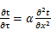 （3.2.3-1）
式中： —温度对于时间的导数，/s。
—材料的导温系数，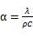，m²/s。
- 按式3.2.3-2建立第三类边界条件隐式差分格式边界节点方程（边界节点1，节点n 可参照）：
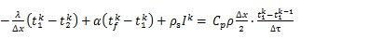（3.2.3-2）
式中：$C_{p}$—材料的比热， J /(kg·K)；
$ρ$—材料的密度，kg/m³；
—材料的导温系数，，m²/s；
$Δx$—差分步长，m；
—材料的导热系数，［W/(m·K)］；
$t_{f}^{k}$—对流换热温度，。
- 按式3.2.3-3列出各内部节点和边界点的节点方程，并求解节点方程组得到外墙、屋顶内表面温度值。
,i=1,2,……n （3.2.3-3）
式中：$t_{i}$—差分节点温度值，。

边界条件参数设置

基本设置
公式及变量 | 变量名 |  | 数值 | 说明
（一）内表面边界条件（第三类边界条件）
 |  | 夏季室内温度， |  | 按《民用建筑热工设计规范》GB50176-2016第3.3.2条的规定取值。
 |  | 室内侧对流换热系数，W/(m²·K) | 8.7 | 按《民用建筑热工设计规范》 GB50176-2016附录B.4.1，表B.4.1-1取值。
（二）外表面边界条件（第三类边界条件）
 |  | 室外侧对流换热系数，(m²·K) | 19.0 | 按《民用建筑热工设计规范》 GB50176-2016附录B.4.1，表B.4.1-2取值。
 |  | 室外空气逐时温度， |  | 按《民用建筑热工设计规范》 GB50176-2016配套软件气象数据取用。
 |  | 表面法向太阳总辐射强度，包括直射和散射，W/m² |  | 按《民用建筑热工设计规范》 GB50176-2016配套软件气象参数取值。
 |  | 外表面太阳辐射吸收系数 |  | 根据工程构造取值。

室外空气温度
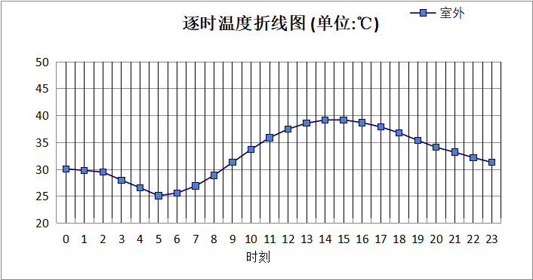

0:00 | 1:00 | 2:00 | 3:00 | 4:00 | 5:00 | 6:00 | 7:00 | 8:00 | 9:00 | 10:00 | 11:00
30.10 | 29.80 | 29.50 | 28.00 | 26.60 | 25.10 | 25.60 | 26.90 | 28.90 | 31.30 | 33.70 | 35.90
12:00 | 13:00 | 14:00 | 15:00 | 16:00 | 17:00 | 18:00 | 19:00 | 20:00 | 21:00 | 22:00 | 23:00
37.50 | 38.60 | 39.20 | 39.20 | 38.70 | 37.90 | 36.80 | 35.40 | 34.10 | 33.20 | 32.20 | 31.30

注：气象数据参考 天津-天津

室外太阳辐射照度
变量 | 变量名 | 公式来源
 | 表面法向太阳总辐射强度，包括直射和散射，W/ m² | 按《民用建筑热工设计规范GB  50176-2016》配套软件气象数据取用。

时刻\朝向 | 东 | 南 | 西 | 北 | 水平
0:00 | 0.00 | 0.00 | 0.00 | 0.00 | 0.00
1:00 | 0.00 | 0.00 | 0.00 | 0.00 | 0.00
2:00 | 0.00 | 0.00 | 0.00 | 0.00 | 0.00
3:00 | 0.00 | 0.00 | 0.00 | 0.00 | 0.00
4:00 | 0.47 | 0.04 | 0.11 | 0.09 | 0.20
5:00 | 112.54 | 49.64 | 55.70 | 26.13 | 104.90
6:00 | 246.87 | 107.96 | 107.70 | 64.14 | 234.20
7:00 | 401.99 | 175.05 | 146.80 | 119.09 | 402.50
8:00 | 472.27 | 254.32 | 168.38 | 139.38 | 568.40
9:00 | 456.56 | 347.62 | 193.92 | 162.45 | 728.90
10:00 | 362.74 | 417.86 | 214.36 | 180.39 | 837.10
11:00 | 229.24 | 454.29 | 229.24 | 192.85 | 893.00
12:00 | 224.02 | 433.11 | 375.71 | 188.23 | 863.90
13:00 | 212.42 | 376.26 | 489.47 | 177.52 | 782.00
14:00 | 198.30 | 297.46 | 543.62 | 163.84 | 657.50
15:00 | 178.50 | 212.63 | 505.08 | 145.08 | 499.50
16:00 | 141.95 | 136.80 | 358.51 | 79.72 | 321.70
17:00 | 77.42 | 58.79 | 188.41 | 26.47 | 152.60
18:00 | 0.00 | 0.05 | 0.09 | 0.05 | 0.00
19:00 | 0.00 | 0.00 | 0.00 | 0.00 | 0.00
20:00 | 0.00 | 0.00 | 0.00 | 0.00 | 0.00
21:00 | 0.00 | 0.00 | 0.00 | 0.00 | 0.00
22:00 | 0.00 | 0.00 | 0.00 | 0.00 | 0.00
23:00 | 0.00 | 0.00 | 0.00 | 0.00 | 0.00

注：气象数据参考 天津-天津

室内空气温度
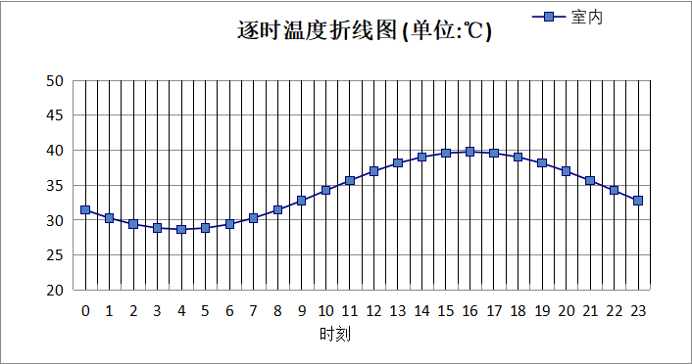
0:00 | 1:00 | 2:00 | 3:00 | 4:00 | 5:00 | 6:00 | 7:00 | 8:00 | 9:00 | 10:00 | 11:00
31.45 | 30.30 | 29.42 | 28.87 | 28.68 | 28.87 | 29.42 | 30.30 | 31.45 | 32.79 | 34.23 | 35.67
12:00 | 13:00 | 14:00 | 15:00 | 16:00 | 17:00 | 18:00 | 19:00 | 20:00 | 21:00 | 22:00 | 23:00
37.00 | 38.15 | 39.04 | 39.59 | 39.78 | 39.59 | 39.04 | 38.15 | 37.00 | 35.67 | 34.23 | 32.79

工程材料
材料名称 | 导热系数  λ | 蓄热系数  S | 密度  ρ | 比热容  Cp | 蒸汽渗透  系数u | 数据来源
材料名称 | W/(m.K) | W/(㎡.K) | kg/m³ | J/(kg.K) | g/(m.h.kPa) | 数据来源
水泥砂浆 | 0.930 | 11.306 | 1800.0 | 1050.0 | 0.0210
石灰砂浆 | 0.810 | 9.948 | 1600.0 | 1050.0 | 0.0443
重砂浆砌筑粘土砖砌体 | 0.810 | 10.551 | 1800.0 | 1050.0 | 0.1050 | 《民用建筑热工设计规范》GB50176-2016
混凝土多孔砖(190六孔砖） | 0.750 | 7.490 | 1450.0 | 709.4 | 0.0010
水泥砂浆. | 0.930 | 11.370 | 1800.0 | 1061.9 | 0.0210 | 《民用建筑热工设计规范》GB50176-2016
岩棉板. | 0.040 | 0.700 | 100.0 | 1684.5 | 0.4880 | 《岩棉薄抹灰外墙外保温工程技术标准》JGJ/T480-2019
石灰水泥砂浆. | 0.870 | 10.750 | 1700.0 | 1074.4 | 0.0210 | 《民用建筑热工设计规范》GB50176-2016
聚苯乙烯泡沫塑料（EPS）白板. | 0.037 | 0.280 | 18.0 | 1618.7 | 0.0162 | GB/T 10801.1-2021
抹面胶浆. | 0.930 | 11.370 | 1800.0 | 1061.9 | 0.0210
碎石、卵石混凝土(ρ=2300) | 1.510 | 15.243 | 2300.0 | 920.0 | 0.0173 | 《民用建筑热工设计规范》GB50176-2016
夯实粘土(ρ=2000) | 1.160 | 13.054 | 2000.0 | 1010.0 | 0.0000 | 《民用建筑热工设计规范》GB50176-2016
水泥砂浆（1） | 0.930 | 11.370 | 1800.0 | 1061.9 | 0.0210
水泥膨胀珍珠岩（ρ=800） | 0.260 | 4.370 | 800.0 | 1262.5 | 0.0420
岩棉板 | 0.040 | 0.700 | 100.0 | 1684.5 | 0.4880
钢筋混凝土 | 1.740 | 17.200 | 2500.0 | 935.2 | 0.0158
石灰水泥砂浆 | 0.870 | 10.750 | 1700.0 | 1074.4 | 0.0210

屋顶外墙隔热计算

屋顶构造

屋顶构造：岩棉板+钢筋混凝土
材料名称  由外到内 | 厚度 | 差分  步长 | 导热  系数 | 蓄热  系数 | 修正  系数 | 热阻 | 热惰性  指标
材料名称  由外到内 | (mm) | (mm) | W/(m.K) | W/(㎡.K) | α | (㎡K)/W | D=R*S
水泥砂浆（1） | 20 | 10.0 | 0.930 | 11.370 | 1.00 | 0.022 | 0.245
水泥膨胀珍珠岩（ρ=800） | 40 | 6.7 | 0.260 | 4.370 | 1.50 | 0.103 | 0.672
岩棉板 | 160 | 7.3 | 0.040 | 0.700 | 1.30 | 3.077 | 2.800
水泥砂浆（1） | 20 | 10.0 | 0.930 | 11.370 | 1.00 | 0.022 | 0.245
钢筋混凝土 | 120 | 12.0 | 1.740 | 17.200 | 1.00 | 0.069 | 1.186
石灰水泥砂浆 | 20 | 10.0 | 0.870 | 10.750 | 1.00 | 0.023 | 0.247
各层之和∑ | 380 | － | － | － | － | 3.314 | 5.395
差分时间步长(分钟) | 5.0
外表面太阳辐射吸收系数 | 0.50
传热系数K=1/(0.16+∑R) | 0.29
重质/轻质 | 重质围护结构

自然通风房间：逐时温度
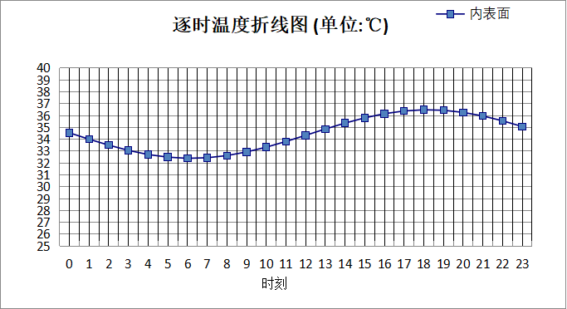

0:00 | 1:00 | 2:00 | 3:00 | 4:00 | 5:00 | 6:00 | 7:00 | 8:00 | 9:00 | 10:00 | 11:00
34.54 | 34.00 | 33.50 | 33.06 | 32.71 | 32.49 | 32.39 | 32.44 | 32.62 | 32.93 | 33.33 | 33.81
12:00 | 13:00 | 14:00 | 15:00 | 16:00 | 17:00 | 18:00 | 19:00 | 20:00 | 21:00 | 22:00 | 23:00
34.33 | 34.86 | 35.36 | 35.80 | 36.15 | 36.38 | 36.48 | 36.44 | 36.26 | 35.96 | 35.55 | 35.07

外墙（填充墙）构造

外墙（填充墙）构造一
材料名称  由外到内 | 厚度 | 差分  步长 | 导热  系数 | 蓄热  系数 | 修正  系数 | 热阻 | 热惰性  指标
材料名称  由外到内 | (mm) | (mm) | W/(m.K) | W/(㎡.K) | α | (㎡K)/W | D=R*S
抹面胶浆. | 5 | 5.0 | 0.930 | 11.370 | 1.00 | 0.005 | 0.061
岩棉板. | 130 | 7.2 | 0.040 | 0.700 | 1.10 | 2.955 | 2.275
水泥砂浆. | 20 | 10.0 | 0.930 | 11.370 | 1.00 | 0.022 | 0.245
混凝土多孔砖(190六孔砖） | 190 | 12.7 | 0.750 | 7.490 | 1.00 | 0.253 | 1.897
石灰水泥砂浆. | 20 | 10.0 | 0.870 | 10.750 | 1.00 | 0.023 | 0.247
各层之和∑ | 365 | － | － | － | － | 3.258 | 4.725
差分时间步长(分钟) | 5.0
外表面太阳辐射吸收系数 | 0.50
传热系数K=1/(0.16+∑R) | 0.29
重质/轻质 | 重质围护结构

自然通风房间：东向逐时温度
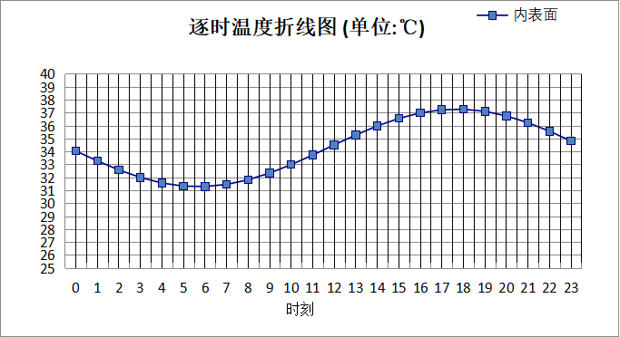

0:00 | 1:00 | 2:00 | 3:00 | 4:00 | 5:00 | 6:00 | 7:00 | 8:00 | 9:00 | 10:00 | 11:00
34.06 | 33.30 | 32.60 | 32.02 | 31.59 | 31.35 | 31.32 | 31.48 | 31.84 | 32.36 | 33.01 | 33.75
12:00 | 13:00 | 14:00 | 15:00 | 16:00 | 17:00 | 18:00 | 19:00 | 20:00 | 21:00 | 22:00 | 23:00
34.54 | 35.30 | 36.00 | 36.58 | 37.01 | 37.25 | 37.29 | 37.13 | 36.77 | 36.25 | 35.59 | 34.84

自然通风房间：西向逐时温度
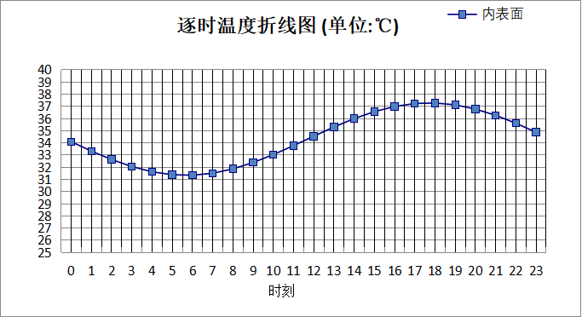

0:00 | 1:00 | 2:00 | 3:00 | 4:00 | 5:00 | 6:00 | 7:00 | 8:00 | 9:00 | 10:00 | 11:00
34.09 | 33.32 | 32.63 | 32.05 | 31.62 | 31.38 | 31.34 | 31.50 | 31.86 | 32.38 | 33.03 | 33.77
12:00 | 13:00 | 14:00 | 15:00 | 16:00 | 17:00 | 18:00 | 19:00 | 20:00 | 21:00 | 22:00 | 23:00
34.54 | 35.30 | 35.99 | 36.56 | 36.98 | 37.23 | 37.27 | 37.12 | 36.77 | 36.26 | 35.61 | 34.87

自然通风房间：北向逐时温度
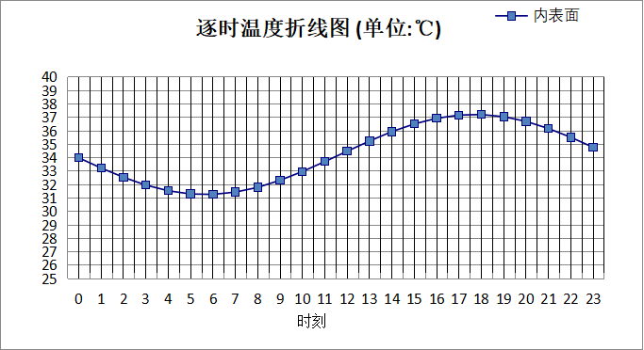

0:00 | 1:00 | 2:00 | 3:00 | 4:00 | 5:00 | 6:00 | 7:00 | 8:00 | 9:00 | 10:00 | 11:00
33.99 | 33.23 | 32.54 | 31.96 | 31.54 | 31.30 | 31.27 | 31.44 | 31.79 | 32.32 | 32.97 | 33.71
12:00 | 13:00 | 14:00 | 15:00 | 16:00 | 17:00 | 18:00 | 19:00 | 20:00 | 21:00 | 22:00 | 23:00
34.48 | 35.24 | 35.94 | 36.51 | 36.93 | 37.17 | 37.21 | 37.05 | 36.70 | 36.17 | 35.52 | 34.77

验算结论
类型 | 构造 | 时刻 | 最高温度(℃) | 限值(℃) | 结论
屋顶 | 上:屋顶构造：岩棉板+钢筋混凝土 | 18:10 | 36.48 | 39.20 | 满足
外墙（填充墙） | 东:外墙（填充墙）构造一 | 17:45 | 37.29 | 39.20 | 满足
外墙（填充墙） | 西:外墙（填充墙）构造一 | 17:45 | 37.28 | 39.20 | 满足
外墙（填充墙） | 北:外墙（填充墙）构造一 | 17:45 | 37.22 | 39.20 | 满足

